Verkennen en Verbeelden van Voedseltoekomsten
Keramiek met klei uit de polder, gereedschap maken en biodiversiteitverkenningen in de Lutkemeerpolder, Amsterdam Nieuw West

Registratieformulier hier.
Locatie: Boterbloem, Lutkemeerweg 262 B, 1067 TH Amsterdam
Datum & tijd:
Vrijdag 14 juni 2024
- 10:30 - 13:00 Keramiek workshop
- 13:00 - 14:00 Potluck lunch
- 14:00 - 18:00 Workshop gereedschap maken
- 17:00 - 18:00 Feestelijke opening Lutkemeer keramiek tentoonstelling
Zaterdag 15 juni 2024
- 11:00 - 15:00 Biodiversiteit workshop inclusief lunch
- 12:00 - 14:00 Kunstenaarsgesprek over de tentoonstelling

Achtergrond
Als reactie op de steeds urgentere gevolgen van klimaatverandering, beginnen steden in Nederland en daarbuiten aan de transitie naar groene en gezonde steden. Natuurinclusieve ontwikkeling en biodiverse groene ruimtes staan centraal in de groene transitieagenda, samen met het betrekken van burgers en andere stedelijke actoren bij het realiseren van de transitie. In deze context bieden burgerinitiatieven zoals Voedselpark Amsterdam in de Lutkemeerpolder belangrijke inzichten in hoe de groene toekomst van steden eruit zou kunnen zien, wanneer 'groen' ook gaat over de grond die ons voedt en over het voedsel die deze kan produceren.
In dit tweedaagse evenement verkennen we samen met boeren, buurtbewoners, ecologen en ontwerpers mogelijke voedseltoekomsten voor de wijk Nieuw West door ons te verdiepen in de locatie, bodem en visie van Voedselpark Amsterdam.
Ben je boer of tuinder in de Lutkemeerpolder, woon je in de buurt of ben je nieuwsgierig naar Voedselpark Amsterdam? Vind je het leuk om je eigen voedsel te verbouwen, thuis of in de buurt, of zou je willen dat je dat kon? Heb je een passie voor creatieve activiteiten waarbij je met je handen werkt? Vind je het leuk om levende natuur om je heen te zien, of misschien ben je wel nieuwsgierig om meer te leren over biodiversiteit? Kom dan naar dit leuke, creatieve en sociale tweedaagse evenement! Je bent welkom om beide dagen mee te doen; alle evenementen, of slechts één ervan. Alle workshops zijn gratis, maar omdat we een beperkt aantal plaatsen hebben, kun je je hier inschrijven: hier.

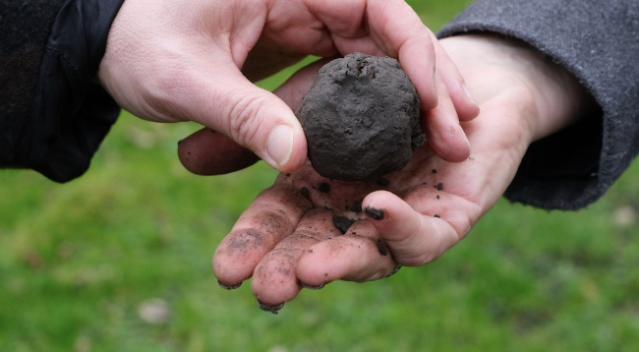
Programmaoverzicht
Vrijdag 14 juni, 10:30 - 13:00 Kleiworkshop
In de ochtend zullen we een artistieke verkenning uitvoeren naar de betekenissen van de bodem, door na te denken over onze relaties met land en bodem en samen met Esra Sakir objecten te maken van de klei van de Lutkemeerpolder. Dit is een samenwerking met Esra Sakir, Voedselpark Amsterdam en Waag Future Lab.
Foto van Esra Sakir 2024
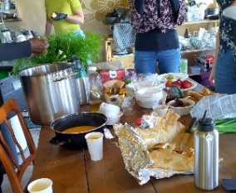

Vrijdag 14 juni, 13:00 - 14:00 Potlucklunch
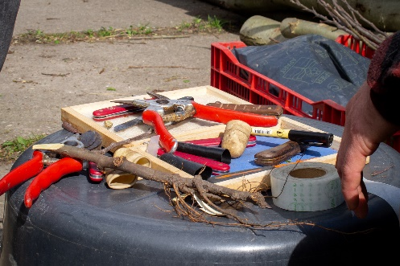
Vereist van de deelnemers: Breng een gerecht mee dat iets voor je betekent.

Foto van Iris Poels tijdens workshop met Esra Sakir 2024

Vrijdag 14 juni, 14:00 - 18:00 Gereedschap maken
De middag is gewijd aan tuingereedschap. Door middel van een workshop gereedschap maken zullen we persoonlijke verhalen en relaties met de bodem achterhalen, terwijl we gereedschap herontwerpen voor lokale voedselsystemen, geïnspireerd door de visie van het Voedselpark. Deze workshop wordt georganiseerd door het Rurban Collective van de Universiteit Twente en uitgevoerd door Will van Twuijver van Toekomstboeren.
Foto van Will van Twuijver 2024
Vereist van de deelnemers: Neem één stuk gereedschap mee dat je gebruikt bij het tuinieren en waarmee je kunt vertellen over je eigen relatie met aarde en voedsel. Dit kan oud gereedschap zijn dat gerepareerd moet worden of gereedschap dat iemand uit je familie vroeger gebruikte.

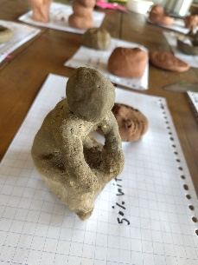
Vrijdag 14 juni, 17:00 - 18:00 & zaterdag 15 juni, 12:00 - 14:00 keramiektentoonstelling Lutkemeer
Tijdens deze openluchttentoonstelling exposeert Esra Sakir de verschillende keramiekwerken die zijn gemaakt door deelnemers aan de workshopreeks “The Future of Mud”, die deel uitmaakte van een artistieke residentie in samenwerking met Waag Future Lab en Voedselpark Amsterdam..

Foto van Iris Poels tijdens workshop met Esra Sakir 2024
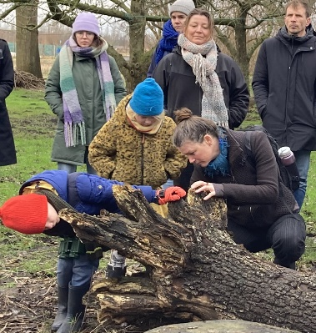
Zaterdag 15 juni, 11:00 – 15:00 Workshop biodiversiteit
Tijdens de tweede dag gaan we aan de slag met citizen-science monitoring strategieën om de biodiversiteit in de Lutkemeerpolder te begrijpen en inzichtelijk te maken. Deze workshop wordt georganiseerd als onderdeel van het Biotraces project.
Foto van Tamalone van den Eijnden 2024

